4.1 Class Diagram
Rappresenta un insieme di class, interface, collaboration e le loro relationship.
Definisce la visione statica del sistema, ovvero gli elementi di base del sistema, come:
- Classi (di oggetti): incapsulamento di struttura dati (stato) e funzioni (operazioni);
- Relazioni tra classi: associazione (uso), generalizzazione (ereditarietà) e aggregazioni (contenimento);
Elementi Class Diagram
Oggetto/istanza di classe:
Rappresenta una qualsiasi cosa, reale o astratta, che abbia un confine definito.
Più in specifico, un oggetto è un qualcosa di identificabile che ricorda il proprio stato e che può rispondere a richieste per operazioni relative al proprio stato.
Gli oggetti interagiscono richiedendo, reciprocamente tra loro, servizi o informazioni (In risposta ad una richiesta, un oggetto può invocare un’operazione che può cambiare il suo stato)
Classe (di oggetti):
Rappresenta un’astrazione di oggetti che hanno proprietà, come attributi e operazioni.

4.1.1 Classi in UML
In UML una classe è composta da tre parti:
- Nome
- Attributi (stato)
- Metodi o Operazioni (comportamento)
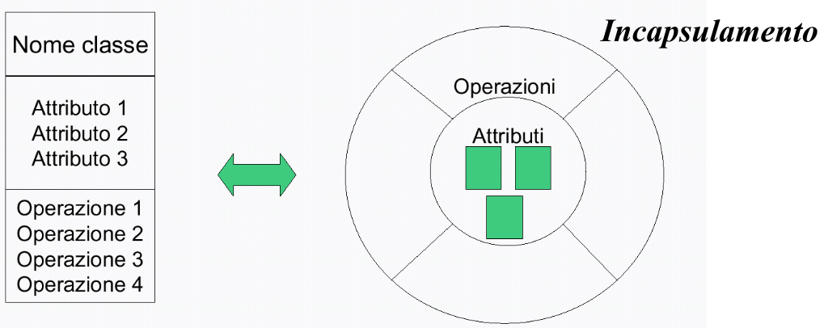
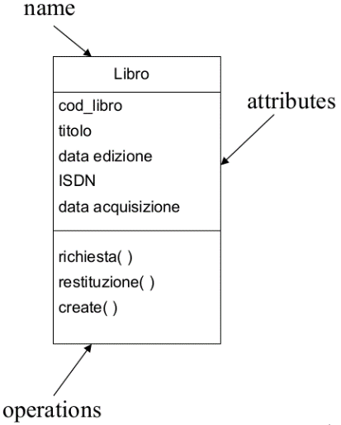
4.1.2 Class - names
Una classe può essere rappresentata anche usando solo la sezione del nome.
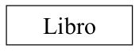
Un nome può essere un:
- simple name, il solo nome della classe;
- path name, il nome della classe preceduto dal nome del package in cui la classe è posta.
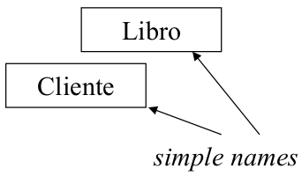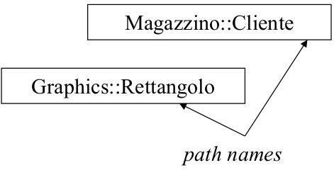
4.1.3 Class - Attributi
È una proprietà statica di un oggetto, contenente un valore per ogni istanza.
I nomi devono essere unici in ogni classe e possono essere composti e non.
Per ciascun attributo si può specificare il tipo ed un eventuale valore iniziale, il valore non ha identità.
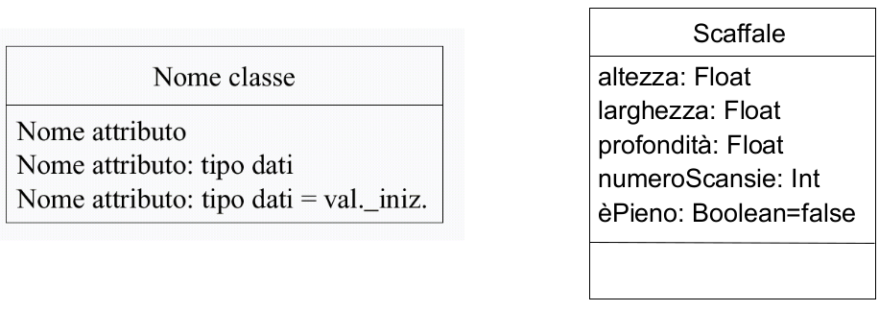
Gli oggetti avranno una loro identità, non bisogna aggiungerla.
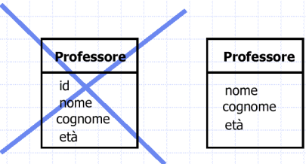
Attributi derivati: sono calcolati (in base a valori di altri attributi) e non memorizzati, usati quando i loro valori variano frequentemente ed il suo valore è importante (precisione).
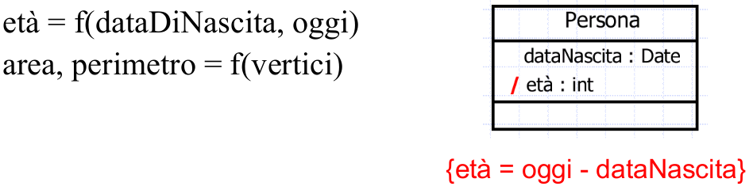
4.1.4 Class – Metodi/Operazioni
Un’operazione è un’azione che un oggetto esegue su un altro oggetto e che determina una reazione.
Tipi di operazioni:
- Costruttore: crea un nuovo oggetto o inizializza il suo stato;
- Distruttore: distrugge un oggetto o libera il suo stato;
- Selettore (query): accedono allo stato dell’oggetto senza alterarlo;
- Modificatore: alterano lo stato di un oggetto.
Per ciascun'operazione si può specificare il solo nome o il suo signature, indicando il nome, il tipo, parametri e, in caso di funzione, il tipo ritornato.
Una operazione per la quale esiste lo stesso signature in più classi di una gerarchia è polimorphic.
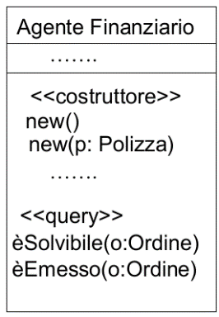
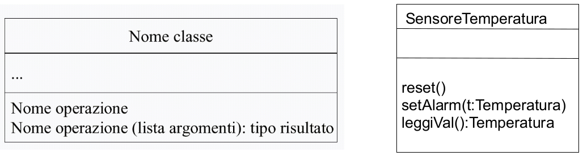
Attributi ed operazioni possono essere mostrati solo parzialmente.
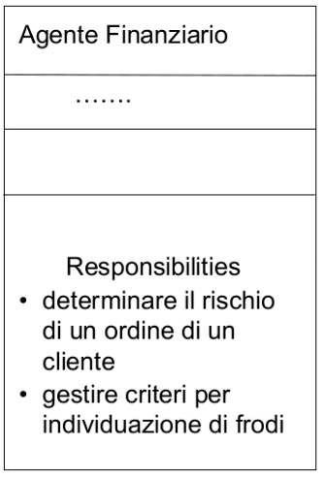
4.1.5 Class – Alcune convenzioni
- Responsability: è un contratto o una obbligazione di una classe, definita dallo stato e comportamento della classe.

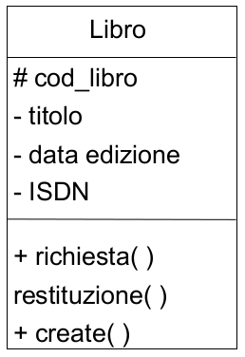
- Visibilità: su attributi e operazioni, è possibile specificare tre livelli:
  - + (public): qualsiasi altra classe può usare l’attributo o operazione.
  - # (protected): qualsiasi classe discendente può visualizzarli
  - - (private): solo la classe stessa può usarli

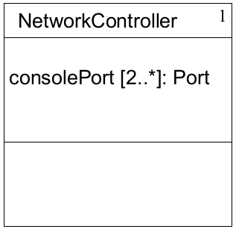
- Molteplicità: è usata per indicare il numero di istanze di una classe, si può applicare agli attributi.

4.1.6 Specifiche sintattiche
La sintassi completa per specificare un attributi in UML è:
[visibility] name [ [multiplicity] ] [: type] [= inital-value] [{property-string}]
dove property-string può assumere uno dei seguenti valori:
- changeable: nessuna limitazione per la modifica
- addOnly: una volta creato un valore non può essere né rimosso né modificato
- frozen: il valore non può essere modificato dopo la sua inizializzazione
La sintassi completa per specificare un'operazione in UML è:
[visibility] name [(parameter-list)] [:return-type] [{property-string}]
con la lista dei parametri avente questa sintassi: [direction] name: type [=default-value]
dove direction può assumere uno dei seguenti valori:
- In: parametro di input
- Out: parametro di output
- Inout: parametro di input/output

4.1.7 Legami e Associazioni
Un legame (link) rappresenta una relazione (fisica o concettuale) tra oggetti la cui conoscenza deve essere preservata per un certo periodo di tempo. Es: “Filomena Ferrucci lavora per Facoltà di Scienze”
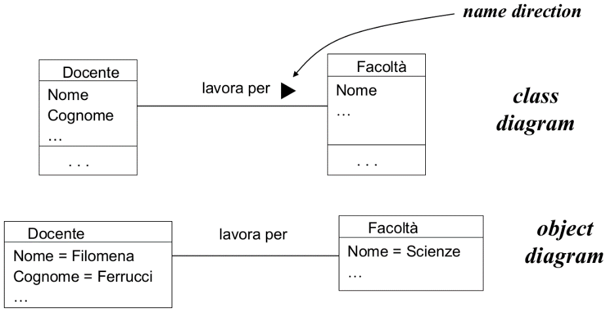
Un’ associazione deve avere un nome, di solito un verbo. I link sono istanze delle associazioni:
- Un link connette due oggetti
- Un'associazione connette due classi

4.1.8 Molteplicità delle associazioni
Utile per rappresentare se l’associazione è obbligatoria oppure no, ed il numero minimo e massimo di oggetti che possono essere relazionati ad un altro oggetto.
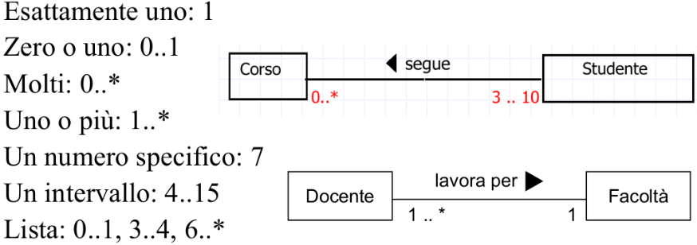
4.1.9 Ruoli
Forniscono una modalità per attraversare relazioni da una classe ad un’altra, i nomi di ruolo possono essere usati in alternativa ai nomi delle associazioni.
I ruoli sono spesso usati per relazioni tra oggetti della stessa classe (associazioni riflessive)
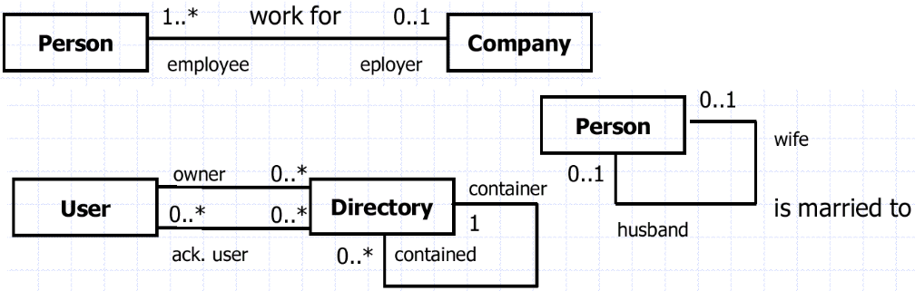

4.1.10 Interface Specifier
Una associazione può avere un interface specifier, per specificare quale parte dell’interfaccia di una classe è mostrata da questa nei confronti di un’altra classe della stessa associazione.
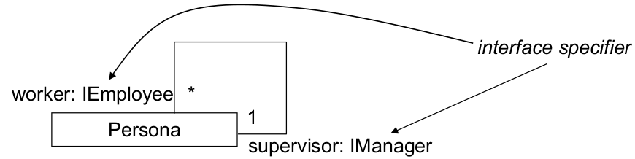
Interfaccia: Specifica il comportamento di una classe senza darne l’implementazione
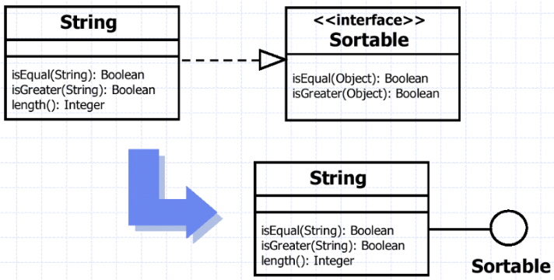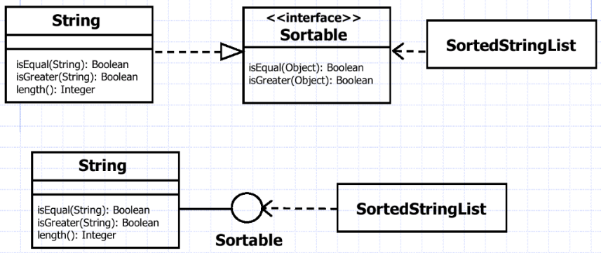
4.1.11 Classi associate
Sono utilizzate per modellare proprietà delle associazioni, un attributo di una classe associativa contiene un valore per ogni legame.
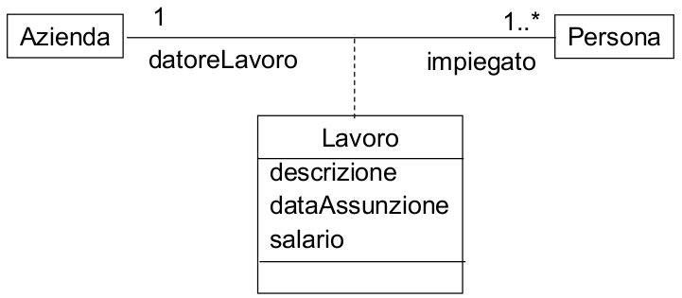
4.1.12 Aggregazioni
La relazione di aggregazione è un’associazione speciale che aggrega gli oggetti di una classe componente in un unico oggetto della classe. La si può leggere come “è composto da” in un verso e “è parte di” nell’altro.
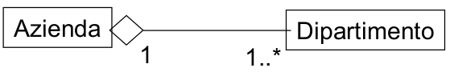
4.1.13 Composizione
Una relazione di composizione è un’aggregazione forte, le parti componenti non esistono senza il contenitore. Ciascuna parte componente ha la stessa durata di vita del contenitore.
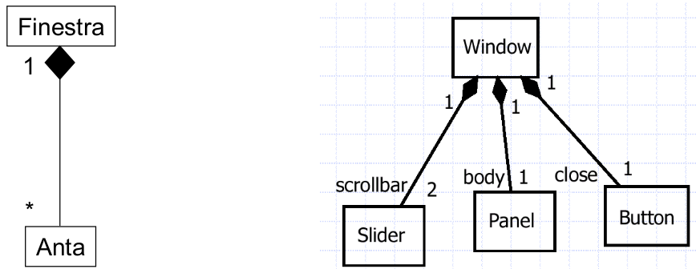
4.1.14 Generalizzazione
La relazione di generalizzazione rappresenta una appartenenza delle classi. Può essere letta come “è un tipo di” (verso di generalizzazione), “può essere un” (verso di specializzazione).
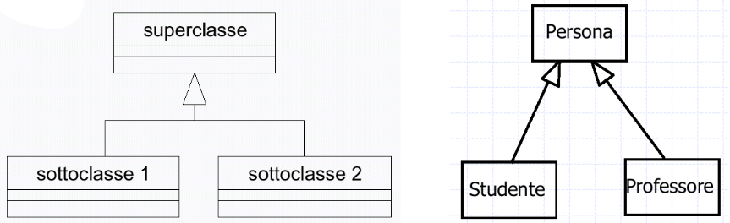
Per specificare che una class non può avere discendenti si usa la proprietà leaf sotto il name della classe.
Per specificare che una classe non può avere antenati si usa la proprietà root sotto il name della classe.
disjoint: oggetti del genitore possono avere non più di un figlio come tipo.
overlapping: oggetti del genitore possono avere più di un figlio come tipo.
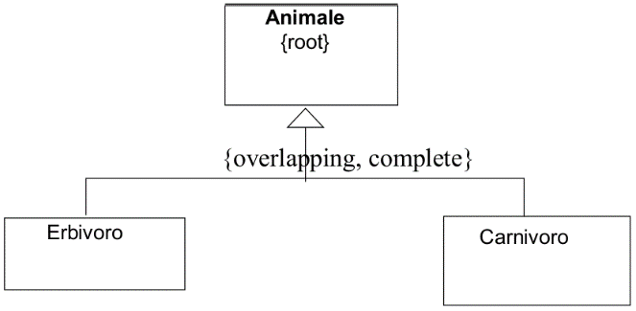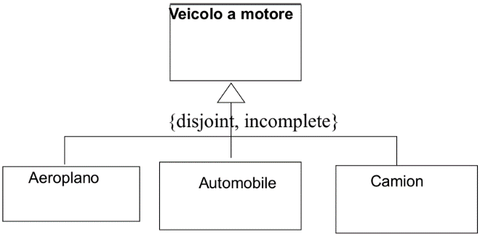
4.1.15 Classi astratte
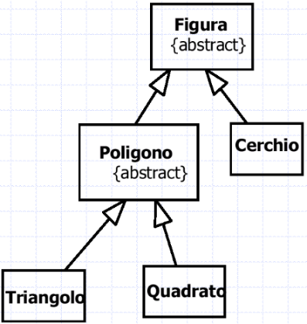
Una classe astratta definisce un comportamento “generico”. Definisce e può implementare parzialmente il comportamento, ma molto della classe è lasciato indefinito e non implementato.

Per indicare che una operazione è astratta il suo nome sarà scritto in corsivo.

4.1.16 Dependency
Relazione semantica in cui un cambiamento sulla classe indipendente può influenzare la semantica della classe dipendente.
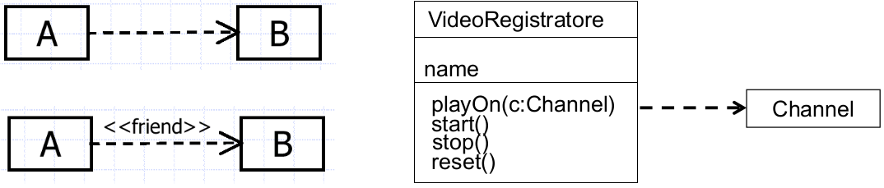

4.1.17 Realization
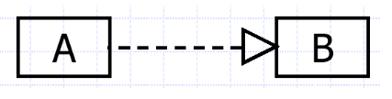
Una relazione tra classi specifica un contratto che l’altra garantisce di compiere. La freccia punta alla classe che definisce il contratto.
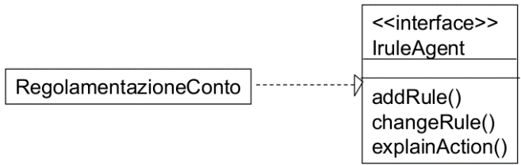
4.1.18 Costruzione Class Diagram
Obiettivo è identificare gli elementi del modello a oggetti e come sono in relazione tra loro. Ogni diagramma deve avere lo scopo di:
- mostrare le classi e gli oggetti che partecipano in una singola collaborazione
- mostrare una tassonomia di generalizzazione
- mostrare la suddivisione delle partizioni logiche (packages)
L’ordine non è rigido e le iterazioni sono numerose:
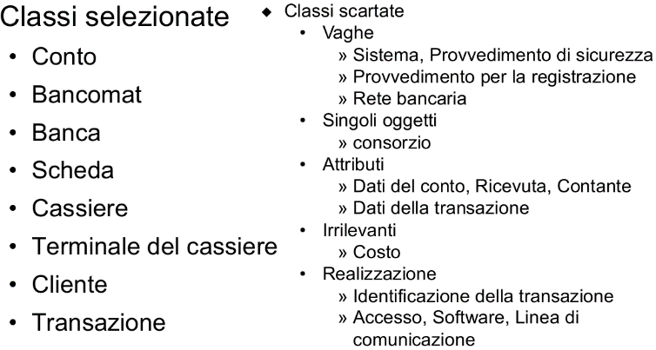
- Identificare le classi di oggetti:
Conoscere il problema generale, cercare oggetti fisici, dispositivi, eventi da ricordare, ruoli, locazioni, unità organizzative o altri sistemi. Considerare candidati aventi confini ben definiti e identità distinte, scartando quelli ridondanti o vaghi, e che rappresentano singoli oggetti o operazioni su oggetti.

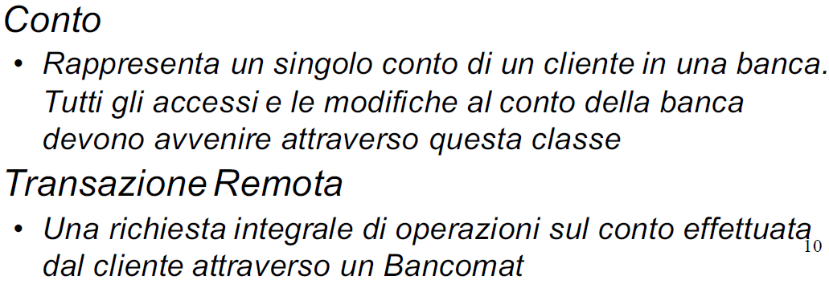
- Preparare un dizionario dei dati:
Definire cosa la classe rappresenta nel contesto del problema.
Specificare quali sono le responsabilità della classe nel sistema.

- Identificare le associazioni (incluse le aggregazioni) tra classi:
Cercare le dipendenze tra classi, considerando le espressioni verbali nella descrizione del problema.
Aggiungere i nomi alle associazioni o ruoli delle classi associate. Scartare le associazioni non rilevanti o troppo legate alla realizzazione, e quelle derivabili da altre associazioni.
- Identificare gli attributi delle classi e dei legami:
In fase di analisi omettere attributi derivati e che descrivono stati interni alla classe.
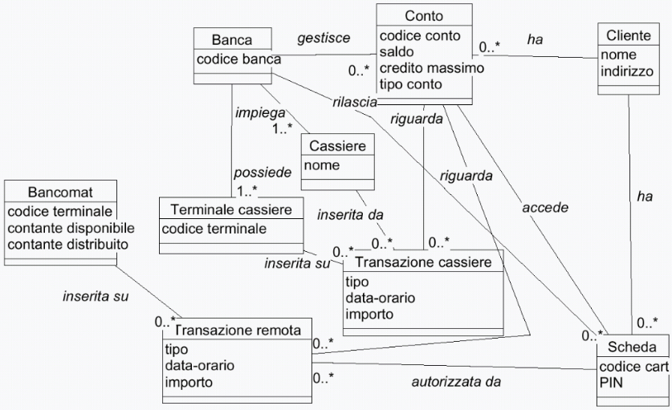
- Identificare le operazioni:
Costruttore, selettore, modificatore, distruttore, consultare gli scenari che descrivono i casi uso.
Considerare le operazioni che modificano lo stato degli oggetti.
- Riorganizzare usando l’ereditarietà:
Vedere se è possibile suddividere una classe in sottoclassi, e identificare una superclasse che astrae attributi e operazioni comuni.

